
المملكة العربية السعودية
وزارة التعليم العالي
جامة ميد اؤشن

أثر الذكاء الاصطناعي في عملية التوظيف : دراسة تحليلية في
أطار الموارد البشرية
The Impact of Artificial Intelligence on Recruitment : An Analytical Study in Human Resources Framework

Student Name : Aisha Hassan Al-Zubaidi
Academic Number : 252000531
Academic Year : 2024/2025

الملخص العربي

تهدف هذه الدراسة إلى تحليل أثر الذكاء الاصطناعي على عمليات التوظيف في إطار إدارة الموارد البشرية ، من خلال تقديم وصف دقيق لمشكلة البحث المتمثلة في مدى قدرة الأنظمة الذكية على تحسين كفاءة وعدالة عملية الاختيار .
اعتمدت الدراسة على المنهج الوصفي التحليلي ، واستخدمت أدوات متنوعة لجمع البيانات شملت الاستبيانات الموجهة لمسؤولي التوظيف ، والمقابلات الشخصية مع مديري الموارد البشرية ، إضافة إلى تحليل عدد من دراسات الحالة .
شمل مجتمع البحث العاملين في إدارات الموارد البشرية في المؤسسات العامة والخاصة ، بينما تكونت العينة من 100 مشارك تم اختيارهم باستخدام العينة العشوائية . أظهرت النتائج أن الذكاء الاصطناعي يسهم في تسريع عملية التوظيف ، وتحسين دقة المطابقة بين المرشحين ومتطلبات الوظيفة ، مع وجود تحديات تتعلق بالتحيز الخوارزمي والجوانب الأخلاقية . كما بيّنت الدراسة أهمية الموازنة بين التكنولوجيا والعنصر البشري لضمان العدالة والكفاءة في عملية الاختيار .

الكلمات المفتاحية : الذكاء الاصطناعي ، التوظيف ، الموارد البشرية ، التحيز الخوارزمي ، الكفاءة التوظيفية.

الملخص الإنجليزي

This study aims to analyze the Impact of artificial intelligence on recruitment processes within the framework of human resource management, by providing an accurate description of the research problem concerning the extent to which intelligent systems can enhance efficiency and fairness in candidate selection. The study adopted a descriptive analytical approach and employed multiple data collection tools, including questionnaires administered to recruitment officers, personal interviews with HR managers, and the analysis of several case studies. The research population consisted of employees in HR departments across public and private institutions, and the sample included 100 participants selected randomly. The findings revealed that artificial intelligence contributes to accelerating recruitment procedures and improving the accuracy of matching candidates with job requirements, while challenges related to algorithmic bias and ethical considerations remain. The study further emphasizes the importance of balancing technology with human judgment to ensure fairness and effectiveness in recruitment decisions.
Keywords: Artificial intelligence, recruitment, human resources, algorithmic bias, hiring

الشكر والتقدير

أتقدّم بخالص الشكر والتقدير لكل من كان له أثر إيجابي في مسيرتي العلمية والعملية ، ولكل من قدّم لي الدعم والتشجيع خلال مراحل إعداد هذا البحث.. لقد كان لعطائكم ، ونصحكم ، وكلماتكم المحفّزة الدور الأكبر في إتمام هذا العمل وتحقيق هذا الإنجاز.
كما أوجّه امتناني العميق لكل من ساندني بصمت، وآمن بقدراتي، وشاركني لحظات التحدّي والإصرار.
إليكم جميعًا، أقول من القلب: شكرًا لكل دعمٍ صادقٍ منحتموني إياه،
فلولاكم لما اكتمل هذا الجهد ولا تحقق هذا الطموح.

فهرس المتحويات
الفصل الاول | ٨
المقدمة | ٨
خلفية الدراسة | ٩
مشكلة البحث | 10
فرضيات البحث | 10
أهداف البحث | 11
أهمية البحث | 11
محددات البحث | 12
مصطلحات الدراسة | 13
الفصل الثاني : مقدمة الفصل | ١٤
الإطار النظري | ١٤
مفهوم الذكاء الاصطناعي | ١٤
الذكاء الاصطناعي في إدارة الموارد البشرية | ١٥
التوظيف الذكي وأتمتة الاختيار | ١٥
التحديات الأخلاقية والتقنية | ١٦
لتحديات المرتبطة باستخدام الذكاء الاصطناعي في التوظيف | ١٦
النظريات ذات العلاقة | ١٦
الدراسات السابقة | ١٧
الفصل الثالث | ١٩
مقدمة | ١٩
منهج الدراسة | ١٩
عينة البحث | ٢٠
أدوات جمع البيانات | ٢٠
الفصل الرابع: محددات البحث | ٢٣
مقدمة الفصل | ٢٣
المحدد الزماني | ٢٤
المحدد المكاني | ٢٤
المحدد الموضوعي | ٢٤
المحدد البشري | ٢٤
المحدد المنهجي | ٢٥
الفصل الخامس : عرض وتحليل نتائج الدراسة | ٢٦
مقدمة الفصل | ٢٦
المبحث الأول تحليل الخصائص الديموغرافية لعينة الدراسة | ٢٨
المبحث الثاني : تحليل إجابات أفراد العينة حول استخدام الذكاء الاصطناعي في التوظيف | ٢٩
خاتمة الفصل | ٢٩
الفصل السادس: مناقشة النتائج | ٣٠
المبحث الأول مناقشة نتائج استخدام الذكاء الاصطناعي في التوظيف | ٣٠
المبحث الثاني مناقشة نتائج أثر الذكاء الاصطناعي في كفاءة التوظيف | ٣١
المبحث الثالث : مناقشة نتائج أثر الذكاء الاصطناعي في جودة اختيار المرشحين | ٣٢
المبحث الرابع مناقشة التحديات المرتبطة باستخدام الذكاء الاصطناعي في التوظيف | ٣٣
المبحث الخامس : مناقشة نتائج السؤال المفتوح | ٣٣
الفصل السابع : النتائج والتوصيات | ٣٤
مقدمة الفصل | ٣٤
أولاً : النتائج المتعلقة باستخدام الذكاء الاصطناعي في التوظيف | ٣٤
ثانياً : النتائج المتعلقة بأثر الذكاء الاصطناعي في كفاءة التوظيف | ٣٥
ثالثاً : النتائج المتعلقة بأثر الذكاء الاصطناعي في جودة اختيار المرشحين | ٣٦
رابعاً : النتائج المتعلقة بالتحديات المرتبطة باستخدام الذكاء الاصطناعي | ٣٦
خامساً : النتائج المتعلقة بالسؤال المفتوح | ٣٦
المبحث الثاني : توصيات الدراسة | ٣٧
المبحث الثالث مقترحات لدراسات مستقبلية | ٣٧
خاتمة الدراسة | ٣٨
المراجع | ٤١
الملحق
قائمة الجداول
قائمة الأشكال
قائمة المصطلحات
قائمة ا

رات

الفصل الأول : الإطار العام للبحث

- المقدمة

يشهد العالم في العقود الأخيرة تحولًا رقميًا كبيرًا نتيجة التطور المتسارع في تقنيات الذكاء الاصطناعي ، وهو ما أدى إلى إعادة تشكيل الكثير من العمليات الإدارية و الاقتصادية ، وعلى رأسها إدارة الموارد البشرية .
فمع التقدم الهائل في قدرات الخوارزميات والتعلم الآلي وتحليل البيانات الضخمة ، أصبح بالإمكان أتمتة أجزاء واسعة من عملية التوظيف ، بدءًا من فرز السير الذاتية ، مرورًا بتقييم المرشحين ، وصولًا إلى التنبؤ بمدى توافقهم مع ثقافة المؤسسة ومتطلبات الوظيفة .
إنّ التوظيف يمثل إحدى أهم وظائف إدارة الموارد البشرية ، نظرًا لكونه البوابة الأساسية التي تحدد جودة رأس المال البشري داخل المؤسسة .
وقد كانت هذه العملية في الماضي تعتمد اعتمادًا كليًا على الخبرة البشرية ، مما كان يعرضها لمجموعة من التحيزات والقصور ، سواء ما يتعلق بالوقت اللازم لعملية الفرز ، أو التحيز غير المقصود تجاه مرشحين معينين ، أو ضعف القدرة على التعامل مع أعداد كبيرة من طلبات التوظيف .
ومع ظهور الذكاء الاصطناعي ، بدأت المؤسسات في تبني أدوات ذكية قادرة على توفير دقة أعلى وسرعة أكبر وموضوعية في اتخاذ قرار التوظيف .
غير أن هذا التبني لم يخلُ من التحديات ، حيث ظهرت تساؤلات تتعلق بمدى عدالة الخوارزميات ، واحتمالية انعكاس التحيزات البشرية الموجودة في البيانات على قرارات الذكاء الاصطناعي ، إضافة إلى المخاوف الأخلاقية المرتبطة بالاعتماد المفرط على الأنظمة الآلية .
من هذا المنطلق ، جاءت هذه الدراسة لتقديم تحليل علمي معمق حول أثر الذكاء الاصطناعي في عملية التوظيف ، من خلال دراسة واقع استخدامه ، وفهم مزاياه وتحدياته ، وتحديد دوره في تحسين الكفاءة والعدالة في اختيار الموظفين .

- خلفية الدراسة
أصبح الذكاء الاصطناعي خلال السنوات الأخيرة عنصرًا أساسيًا في تطوير الأعمال ، حيث تشير التقارير العالمية إلى أن ما يزيد عن 40% من المؤسسات الكبيرة أصبحت تعتمد على تقنيات الذكاء الاصطناعي في عملياتها التشغيلية .
وقد انتقل هذا التأثير بشكل واضح إلى مجال الموارد البشرية ، خاصة بعد انتشار أنظمة تتبع طلبات التوظيف (ATS) ، والمنصات الذكية التي تحلل ملفات المرشحين باستخدام معالجة اللغة الطبيعية (NLP) ، إضافة إلى أنظمة التقييم المبنية على خوارزميات التعلم الآلي .
وعلى الرغم من هذه التطورات ، لا تزال الأبحاث الأكاديمية — خصوصًا في العالم العربي — محدودة فيما يتعلق بتحليل أثر هذه الأنظمة على جودة عملية التوظيف ، وتحديد العوامل التي تؤثر في نجاح تطبيقها ، وفهم كيفية تفاعل العنصر البشري معها .
كما تظل العديد من الأسئلة مطروحة حول مستقبل هذه الأنظمة ، وأبعادها الأخلاقية والقانونية ، ومدى توافقها مع معايير التوظيف العادل .

- مشكلة البحث
على الرغم من أن الذكاء الاصطناعي يُنظر إليه كأداة فعّالة لتحسين التوظيف ، إلا أن هناك جدلًا مستمرًا حول مدى قدرته على تحقيق العدالة والموضوعية ، في مقابل المخاوف من احتمال نشوء تحيزات خوارزمية ناجمة عن طبيعة البيانات المستخدمة في تدريب الأنظمة الذكية .
- ومن هنا تتحدد مشكلة الدراسة في السؤال الرئيس الآتي : إلى أي مدى يسهم الذكاء الاصطناعي في تحسين كفاءة وعدالة عملية التوظيف في إدارة الموارد البشرية ؟
وينبثق من هذا السؤال الرئيس مجموعة من تساؤلات فرعية ، تشمل :
- ما أثر الذكاء الاصطناعي في تقليل الوقت والجهد اللازمين في عملية التوظيف؟
- إلى أي مدى يساعد استخدام الذكاء الاصطناعي في الحد من التحيزات البشرية؟
- ما أبرز التحديات الأخلاقية والتنظيمية المرتبطة باستخدام الذكاء الاصطناعي في التوظيف؟
- كيف يمكن تحقيق التوازن بين الاعتماد على التكنولوجيا والتدخل البشري في عملية التوظيف؟

- فرضيات البحث
انطلاقًا من مشكلة البحث ، تفترض الدراسة ما يلي :
- الفرضية الأولى : يسهم استخدام الذكاء الاصطناعي في رفع كفاءة عملية التوظيف وتسريعها بشكل ملحوظ.
- الفرضية الثانية : يسهم الذكاء الاصطناعي في الحد من التحيزات البشرية في عملية الاختيار.
- الفرضية الثالثة : وجود تحديات أخلاقية وتنظيمية تعيق التطبيق الأمثل للذكاء الاصطناعي في التوظيف.
- الفرضية الرابعة : لا يمكن الاعتماد على الذكاء الاصطناعي بشكل كامل دون دور محوري للعنصر البشري

- أهداف البحث
تهدف الدراسة إلى تحقيق مجموعة من الأهداف العلمية و العملية ، من أبرزها :
- تحليل أثر الذكاء الاصطناعي على كفاءة عمليات التوظيف.
- التعرف على دور الأنظمة الذكية في الحد من التحيزات البشرية.
- تحديد أبرز التحديات التي تواجه المؤسسات عند تطبيق تقنيات الذكاء الاصطناعي.
- تقديم إطار عملي يساعد المؤسسات على دمج الذكاء الاصطناعي بشكل فعّال ومتوازن.
- بناء تصور شامل حول مستقبل التوظيف الذكي في المؤسسات الحديثة.

- أهمية البحث
أولًا : الأهمية العلمية
- يساهم البحث في سد فجوة معرفية حول استخدام الذكاء الاصطناعي في التوظيف داخل البيئة العربية.
- يعزز من فهم الباحثين لآليات تأثير الذكاء الاصطناعي في اتخاذ القرارات الإدارية.
- يقدم نموذجًا أكاديميًا يمكن الاستفادة منه في دراسات مستقبلية حول التحول الرقمي في الموارد البشرية.
ثانيًا : الأهمية العملية
- يساعد مديري الموارد البشرية على اتخاذ قرارات مستنيرة عند تطبيق أنظمة التوظيف الذكية.
- يسلّط الضوء على ممارسات فعّالة يمكن اعتمادها لتحسين جودة التوظيف.
- يقدم توصيات تساعد المؤسسات على رفع كفاءة عملياتها وتقليل الأخطاء البشرية.
ثالثًا : الأهمية الاجتماعية
- يسهم في تعزيز العدالة الوظيفية وتقليل التمييز المتعلق بالنوع أو العمر أو الخلفية.
- يساهم في بناء بيئات عمل أكثر شفافية، وأكثر قدرة على استقطاب الكفاءات المناسبة.

- محددات البحث
- أولًا : المحدد المكاني
يركز البحث على المؤسسات التي تعتمد تقنيات الذكاء الاصطناعي في التوظيف، مع التركيز على البيئة الإدارية في العالم العربي.
- ثانيًا : المحدد الزماني
يغطي البحث الفترة الممتدة بين عام 2020 و2025، وهي مرحلة شهدت تطورًا ملحوظًا في استخدام أدوات الذكاء الاصطناعي في الموارد البشرية.
- ثالثًا: المحدد الموضوعي
ينحصر البحث في دراسة أثر الذكاء الاصطناعي على عملية التوظيف فقط دون التطرق إلى مجالات الموارد البشرية الأخرى مثل التطوير والتدريب.
- رابعًا : المحدد البشري
يشمل المشاركين من مديري الموارد البشرية ومسؤولي التوظيف في المؤسسات المستهدفة.
- خامسًا : المحدد المنهجي
اعتمدت الدراسة على المنهج الوصفي التحليلي، باستخدام الاستبيانات والمقابلات ودراسات الحالة

- مصطلحات الدراسة
- الذكاء الاصطناعي (AI) : تقنيات وأنظمة قادرة على تنفيذ مهام تتطلب قدرات بشرية مثل الفهم ، التعلم ، واتخاذ القرار.
- عملية التوظيف : مجموعة الإجراءات التي تقوم بها المؤسسات لاستقطاب واختيار وتعيين الموظفين المناسبين.
- التحيز الخوارزمي : انحراف أو خلل في نتائج القرارات الصادرة عن الأنظمة الذكية نتيجة بيانات تدريب غير محايدة.
- التعلم الآلي (ML) : فرع من الذكاء الاصطناعي يمكّن الأنظمة من التعلم من البيانات وتحسين أدائها مع مرور الوقت.

الفصل الثاني : الإطار النظري والدراسات السابقة

- مقدمة الفصل
يُعد الإطار النظري أحد المكوّنات الرئيسة في البحوث العلمية ، إذ يُبنى عليه الهيكل المعرفي للدراسة، ويُستخدم في تفسير الظواهر وربط النتائج النظرية بالتطبيقات العملية . وفي ضوء التطور المتسارع لتقنيات الذكاء الاصطناعي .
أصبح من الضروري تقديم إطار نظري يتناول المفاهيم الأساسية المرتبطة بتكنولوجيا الذكاء الاصطناعي ، وآليات استخدامه في عملية التوظيف ، إضافة إلى عرض الدراسات السابقة التي تناولت الموضوع وتحليلها بشكل منهجي .
ويهدف هذا الفصل إلى بناء خلفية معرفية متكاملة تفسر كيفية عمل الأنظمة الذكية في سياق الموارد البشرية ، وتحديد أهم الفرضيات والنماذج النظرية ذات الصلة ، واستعراض الأبحاث العلمية التي خلصت إلى نتائج مرتبطة بالأثر الحقيقي للذكاء الاصطناعي على مختلف مراحل التوظيف .

- الإطار النظري للدراسة
يُقسم الإطار النظري إلى مجموعة من المفاهيم والمحاور المتصلة ببعضها ، والتي تفسر العلاقة بين الذكاء الاصطناعي وعمليات التوظيف وفق الأسس العلمية التالية :
- مفهوم الذكاء الاصطناعي
يُعرّف الذكاء الاصطناعي بأنه “ قدرة الأنظمة الحاسوبية على أداء مهام تتطلب ذكاء بشريًا مثل التفكير ، والتعلم، واتخاذ القرار ، ومعالجة اللغة الطبيعية ، والاستنتاج المنطقي ”.
ويقوم الذكاء الاصطناعي على عدة فروع أساسية مثل التعلم الآلي ، التعلم العميق ، البرمجة المعرفية ، معالجة البيانات الضخمة ، والشبكات العصبية الاصطناعية . وقد ساهمت هذه الفروع في تطوير نظم قادرة على محاكاة التفكير الإنساني بدرجات متفاوتة من الدقة.

- الذكاء الاصطناعي في مجال إدارة الموارد البشرية
تُعد إدارة الموارد البشرية من أكثر المجالات التي استفادت من التطورات التقنية . فبفضل تكنولوجيا الذكاء الاصطناعي ، أصبحت المؤسسات قادرة على :
- تحليل السير الذاتية تلقائيًا باستخدام معالجات لغوية متقدمة.
- مطابقة مؤهلات المتقدمين مع الوظائف الشاغرة بناءً على قواعد بيانات واسعة.
- توقع أداء المرشحين باستخدام خوارزميات التنبؤ السلوكي.
- جدولة المقابلات وإدارتها بطريقة آلية.
- تحليل المقابلات الصوتية والفيديو عبر قياس نبرة الصوت وتعابير الوجه.
- وقد أدى هذا التطور إلى تقليل الجهد البشري ، وزيادة سرعة اتخاذ القرار ، وتحسين مستوى التنظيم.

- الذكاء الاصطناعي وعملية التوظيف
تُعد عملية التوظيف أحد أهم العمليات التنظيمية ، وتتضمن عادة مراحل متعددة تبدأ من الإعلان عن الوظيفة ، مرورًا بجذب المرشحين ، ثم الفرز ، فالمقابلات ، وأخيرًا اتخاذ قرار التعيين .
وقد ساهم الذكاء الاصطناعي في تطوير كل مرحلة من المراحل السابقة ، من خلال :
- أتمتة عملية فرز آلاف السير الذاتية خلال ثوانٍ.
- تقييم موضوعي للمرشحين بعيدًا عن التحيز الشخصي.
- تحسين تجربة المرشح من خلال التواصل السريع.
- توفير بيانات تحليلية تدعم اتخاذ القرار.

- التحديات المرتبطة باستخدام الذكاء الاصطناعي في التوظيف
بالرغم من المزايا التي يوفرها الذكاء الاصطناعي ، إلا أن هناك مجموعة من التحديات التي ينبغي مراعاتها :
- التحيز الخوارزمي الناتج عن تدريب الأنظمة على بيانات غير متوازنة.
- الافتقار إلى الحس الإنساني في تقييم الشخصية والسلوك.
- التحديات الأخلاقية والقانونية المتعلقة بالخصوصية.
- محدودية قدرة الأنظمة على فهم سياقات الوظائف المعقدة.
- مخاوف المرشحين من استبدال العنصر البشري بالتكنولوجيا.

- النظريات ذات العلاقة
يمكن الاستناد إلى عدد من النظريات الحديثة في تفسير العلاقة بين الذكاء الاصطناعي وسلوك المؤسسات ، مثل :
- نظرية رأس المال البشري : التي تركّز على أهمية اختيار المرشح المناسب لتعظيم إنتاجية المؤسسة.
- نظرية اتخاذ القرار : والتي تفسر كيفية تحسين جودة القرارات عبر البيانات.
- نظرية التنظيم الذكي : والتي تؤكد أن المؤسسات الأكثر قدرة على استخدام التكنولوجيا ستحقق ميزة تنافسية

- الدراسات السابقة
- الدراسات العربية
تناولت الدراسات العربية موضوع الذكاء الاصطناعي في التوظيف من زوايا مختلفة ، وأبرزها :
- دراسة الزهراني (2024) التي تشير إلى أن استخدام الذكاء الاصطناعي في تصنيف السير الذاتية أدى إلى تقليص مدة التوظيف بنسبة كبيرة.
- دراسة القحطاني (2023) التي أكدت قدرة الأنظمة الذكية على تقليل التحيزات البشرية في اختيار المرشحين.
- دراسة الشمري (2024) التي ركزت على التحديات الأخلاقية المرتبطة باستخدام الذكاء الاصطناعي في القطاع الخاص.
- الدراسات الأجنبية
أكّدت الدراسات الأجنبية أن الذكاء الاصطناعي أصبح مكوّنًا أساسيًا في تطوير عمليات الموارد البشرية:
- بينت دراسة Dima et al. (2024) أن الذكاء الاصطناعي يسهم في تعزيز موضوعية القرار التوظيفي.
- أوضحت دراسة Venugopal (2024) أن الذكاء الاصطناعي يساعد في تحسين تجربة المرشحين.
- ركزت دراسة Sýkorová (2024) على أثر الذكاء الاصطناعي في تعزيز جاذبية المؤسسة للمتقدمين.

- تحليل الدراسات السابقة
من خلال تحليل الدراسات ، يمكن استنتاج ما يلي:
- اتفاق معظم الدراسات على الأثر الإيجابي للذكاء الاصطناعي في تسريع التوظيف.
- وجود إجماع على أهمية دمج الحكم البشري مع الخوارزميات.
- ندرة الدراسات العربية التي تجمع بين الجانب النظري والجانب التطبيقي.
- محدودية الأبحاث التي تتناول الأطر الأخلاقية في التوظيف الذكي.
- الفجوة البحثية
يمكن تحديد الفجوة البحثية في النقاط التالية:
- نقص الدراسات العربية التي تعتمد بيانات ميدانية موسعة.
- محدودية الأبحاث المتعلقة بالتحديات الأخلاقية للخوارزميات.
- الحاجة إلى نماذج تطبيقية لدمج الذكاء الاصطناعي والقرار البشري.
- غياب الدراسات التي تربط بين التحيز الخوارزمي والكفاءة التشغيلية بنظرة تكاملية

الفصل الثالث : منهجية البحث

- مقدمة
تمثل منهجية البحث الأساس الذي يعتمد عليه الباحث في الوصول إلى نتائج علمية دقيقة وموثوقة، إذ توضح الطريقة التي تم من خلالها جمع البيانات وتحليلها، كما تحدد طبيعة المجتمع والعينة وأدوات القياس المستخدمة في الدراسة. ويهدف هذا الفصل إلى بيان المنهج العلمي الذي اعتمدت عليه الدراسة، إضافة إلى توضيح مجتمع البحث والعينة المختارة وأدوات جمع البيانات وأساليب تحليلها .

- منهج الدراسة
اعتمدت هذه الدراسة على المنهج الوصفي التحليلي، وذلك لملاءمته لطبيعة الموضوع محل الدراسة ، حيث يهدف هذا المنهج إلى وصف الظاهرة كما هي في الواقع وتحليلها وتفسيرها بطريقة علمية منظمة .
ويُعد المنهج الوصفي التحليلي من أكثر المناهج استخدامًا في الدراسات الإدارية والاجتماعية ، لأنه يتيح للباحث دراسة الظواهر المعاصرة وتحليل العلاقات بين المتغيرات المختلفة ، واستخلاص النتائج التي يمكن أن تسهم في فهم الظاهرة المدروسة.
وقد تم اختيار هذا المنهج لعدة أسباب ، من أهمها :
- ملاءمته لدراسة أثر الذكاء الاصطناعي في عملية التوظيف.
- قدرته على تحليل آراء المشاركين واتجاهاتهم نحو استخدام الأنظمة الذكية في التوظيف.
- إمكانية استخدامه في تحليل البيانات الكمية والنوعية في الوقت نفسه
- مجتمع البحث
يتكون مجتمع البحث من العاملين في إدارات الموارد البشرية ومسؤولي التوظيف في المؤسسات المختلفة ، سواء في القطاع الحكومي أو القطاع الخاص .
ويُعد هذا المجتمع مناسبًا لطبيعة الدراسة ، لأن العاملين في هذا المجال يمتلكون خبرة عملية مباشرة في عمليات التوظيف ، كما أنهم الأكثر تعاملًا مع الأنظمة الرقمية الحديثة المستخدمة في إدارة الموارد البشرية .

- عينة البحث
تم اختيار عينة عشوائية بسيطة من مجتمع الدراسة ، وبلغ عدد أفراد العينة 80 مشاركًا من العاملين في مجال الموارد البشرية والتوظيف .
وقد روعي في اختيار العينة تنوع المشاركين من حيث نوع المؤسسات التي يعملون فيها ، بما يشمل المؤسسات الكبيرة والمتوسطة والصغيرة ، وذلك بهدف الحصول على صورة أكثر شمولية حول واقع استخدام الذكاء الاصطناعي في عمليات التوظيف .
ويُعد حجم العينة مناسبًا لتحقيق أهداف الدراسة و تحليل اتجاهات المشاركين نحو استخدام تقنيات الذكاء الاصطناعي في التوظيف .
توزعت العينة على النحو التالي :
- 50% من المؤسسات الكبيرة
- 30% من المؤسسات المتوسطة
- 20% من المؤسسات الصغيرة
يهدف هذا التوزيع إلى ضمان تمثيل واقعي يتيح مقارنة مستويات استخدام الذكاء الاصطناعي حسب حجم المؤسسة .

- أدوات جمع البيانات
اعتمدت الدراسة على أداة رئيسة لجمع البيانات ، وهي الاستبيان ، إضافة إلى سؤال مفتوح للحصول على بيانات نوعية.
أولاً : الاستبيان
تم تصميم استبيان خاص بالدراسة بهدف قياس آراء المشاركين حول أثر الذكاء الاصطناعي في عملية التوظيف. وقد تضمن الاستبيان مجموعة من المحاور ، شملت :
أولا : البيانات الديموغرافية
ثانيا المحاور التالية:
- استخدام الذكاء الاصطناعي في التوظيف.
- أثر الذكاء الاصطناعي في كفاءة التوظيف.
- أثر الذكاء الاصطناعي في جودة الاختيار الوظيفي.
- التحديات المرتبطة باستخدام الذكاء الاصطناعي.
وقد استخدم الاستبيان مقياس ليكرت الخماسي ، والذي يتكون من خمس درجات هي :
- موافق بشدة
- موافق
- محايد
- غير موافق
- غير موافق بشدة

ثانياً : السؤال المفتوح
تضمن الاستبيان سؤالًا مفتوحًا يهدف إلى التعرف على آراء المشاركين حول أهم فائدة لاستخدام الذكاء الاصطناعي في التوظيف.
وقد بلغ عدد الإجابات التي تم الحصول عليها 27 إجابة.

- صدق وثبات أداة الدراسة
- الصدق
تم عرض الاستبيان على مجموعة من المتخصصين في مجال إدارة الموارد البشرية والبحث العلمي، بهدف التأكد من :
- وضوح العبارات.
- ملاءمة الأسئلة لأهداف الدراسة.
- سلامة الصياغة العلمية.
- وقد تم إجراء التعديلات المقترحة لضمان صدق الأداة.
- الثبات
تم التأكد من ثبات الأداة باستخدام أساليب القياس الإحصائي المناسبة ، مما يشير إلى أن الاستبيان يتمتع بدرجة مقبولة من الثبات والموثوقية
أساليب تحليل البيانات
تم تحليل البيانات باستخدام الأساليب الإحصائية الوصفية المناسبة ، وذلك من خلال :
- النسب المئوية
- التكرارات
- التحليل الوصفي للبيانات النوعية
وقد ساعدت هذه الأساليب في تفسير اتجاهات المشاركين وتحليل آرائهم حول استخدام الذكاء الاصطناعي في عملية التوظيف .

الفصل الرابع : محددات البحث

- مقدمة الفصل
تُعد محددات البحث من المكونات الأساسية التي يجب على الباحث توضيحها بصورة دقيقة ، فهي تعكس الإطار الذي نُفّذت فيه الدراسة ، وتوضح حدودها ومجالات تطبيق نتائجها . ويساعد تحديد هذه المحددات في تقييم مدى إمكانية تعميم النتائج ، ومعرفة الظروف التي قد تؤثر في المتغيرات البحثية.
ويركز هذا الفصل على بيان المحددات الزمنية والمكانية والموضوعية والبشرية والمنهجية التي التزم بها الباحث في تنفيذ هذه الدراسة المتعلقة بأثر الذكاء الاصطناعي على عملية التوظيف.

- المحدد الزماني
يغطي البحث الفترة الممتدة من 2020 إلى 2025 ، وهي فترة شهدت تطورًا كبيرًا في استخدام تقنيات الذكاء الاصطناعي في عمليات التوظيف. تم اختيار هذا الإطار الزمني لعدة أسباب:
- تزامنه مع انتشار التحول الرقمي في المؤسسات.
- ظهور العديد من أنظمة الذكاء الاصطناعي المتقدمة.
- توفر بيانات حديثة يمكن الاعتماد عليها.

- المحدد المكاني
تركز الدراسة على المؤسسات العاملة في المنطقة العربية، وخاصة المؤسسات التي تبنّت أنظمة الذكاء الاصطناعي في التوظيف.
وقد شملت البيئة المكانية:
مؤسسات حكومية و مؤسسات خاصة و شركات صغيرة ومتوسطة وكبيرة يسهم هذا التنوع في ضمان شمولية أكبر للعينة.

- المحدد الموضوعي
تتناول الدراسة أثر الذكاء الاصطناعي على عملية التوظيف فقط، دون الخوض في استخدام الذكاء الاصطناعي في وظائف أخرى من إدارة الموارد البشرية مثل:
التدريب تقييم الأداء و تخطيط الموارد البشرية و إدارة المواهب
يعود هذا التحديد إلى رغبة الباحث في التركيز على وظيفة واحدة لضمان عمق أكبر في التحليل

- المحدد البشري
يقتصر البحث على : مديرو الموارد البشرية و مسؤولو التوظيف و العاملون في أقسام الموارد البشرية
ولم تشمل الدراسة :
المتقدمين للوظائف و الموظفين الحاليين و المديرين التنفيذيين
وذلك لضمان التركيز على الفئة التي تمتلك الخبرة العملية في تطبيق أنظمة الذكاء الاصطناعي.
- المحدد المنهجي
اعتمد البحث على المنهج الوصفي التحليلي.
ويمثل ذلك تحديدًا منهجيًا يحد من إمكانية اختبار العلاقات السببية بشكل كامل، لكنه يعطي:
فهمًا عميقًا للظاهرة وصفًا شاملًا لاتجاهات المشاركين و تحليلًا مقارنًا بين الأدبيات والنتائج الميدانية
كما أن الاعتماد على الاستبيانات والمقابلات يشكل محددًا منهجيًا مرتبطًا بمدى صدق استجابات العينة.

- أثر المحددات على الدراسة
من المتوقع أن تؤثر هذه المحددات في:
مدى إمكانية تعميم النتائج (نظرًا لاقتصار العينة على المنطقة العربية).
عمق التحليل (لتركيز الباحث على وظيفة التوظيف فقط).
نوعية البيانات (نظرًا لاعتمادها على التصريحات الذاتية للمشاركين).
ومع ذلك، تظل النتائج مفيدة في سياق فهم دور الذكاء الاصطناعي في التوظيف ضمن بيئات عربية معاصرة

الفصل الخامس : عرض وتحليل نتائج الدراسة
- مقدمة الفصل
يتناول هذا الفصل تحليل البيانات التي تم جمعها من خلال الاستبيان الذي تم توزيعه على عينة الدراسة، والتي بلغ عددها (80) فردًا من العاملين في المؤسسات محل الدراسة.
ويهدف هذا الفصل إلى عرض النتائج الإحصائية التي تم التوصل إليها من خلال تحليل إجابات أفراد العينة، وذلك بهدف التعرف على آرائهم حول استخدام تقنيات الذكاء الاصطناعي في عمليات التوظيف داخل المؤسسات.
وقد تم تحليل بيانات الاستبيان باستخدام الأساليب الإحصائية الوصفية، وذلك من خلال حساب التكرارات والنسب المئوية لإجابات أفراد العينة، ثم عرض النتائج في صورة جداول إحصائية توضح توزيع الإجابات لكل سؤال من أسئلة الاستبيان، مع تقديم تفسير علمي لكل نتيجة.

المبحث الأول تحليل الخصائص الديموغرافية لعينة الدراسة
أولًا : توزيع أفراد العينة حسب الجنس
جدول (5-1) توزيع أفراد العينة حسب الجنس
الجنس | التكرار | النسبة المئوية
ذكر | 48
  60%
أنثى | 32
  40%
المجموع | 80
  100%

يتضح من خلال الجدول السابق أن غالبية أفراد عينة الدراسة من الذكور بنسبة (60%)، في حين بلغت نسبة الإناث (40%) من إجمالي العينة.
وقد يعكس ذلك طبيعة بيئة العمل في المؤسسات محل الدراسة، والتي قد يغلب عليها وجود الذكور في بعض الوظائف المرتبطة بإدارة الموارد البشرية.
صورة (5-1) توزيع أفراد العينة حسب الجنس
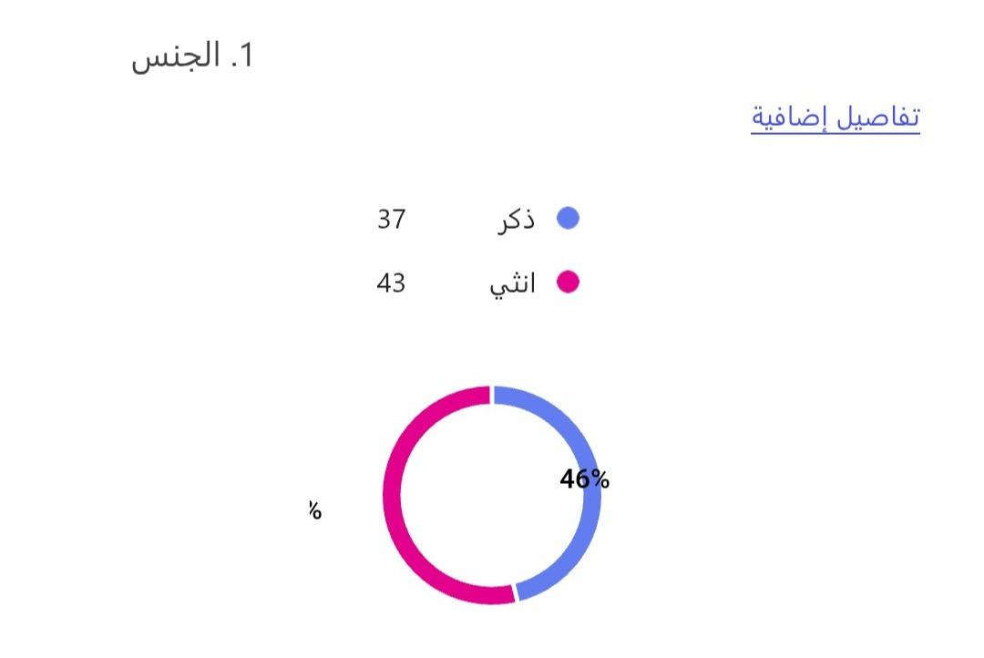

ثانيًا : توزيع أفراد العينة حسب العمر
جدول (5-2) توزيع أفراد العينة حسب الفئة العمرية
الفئة العمرية | التكرا | النسبة المئوية
أقل من 30 سنة | 18 | 22.5%
من 30 إلى أقل من 40 | 34 | 42.5%
من 40 إلى أقل من 50 | 20 | 25%
50 سنة فأكثر | 8 | 10%
المجموع | 80 | 100%

يتضح من خلال الجدول أن الفئة العمرية من 30 إلى أقل من 40 سنة تمثل النسبة الأكبر من أفراد العينة بنسبة 42.5%، وهي فئة عمرية تتميز غالبًا بامتلاك خبرة عملية مناسبة في مجال العمل الإداري والموارد البشرية.
صورة (5-2) توزيع أفراد العينة حسب الفئة العمرية
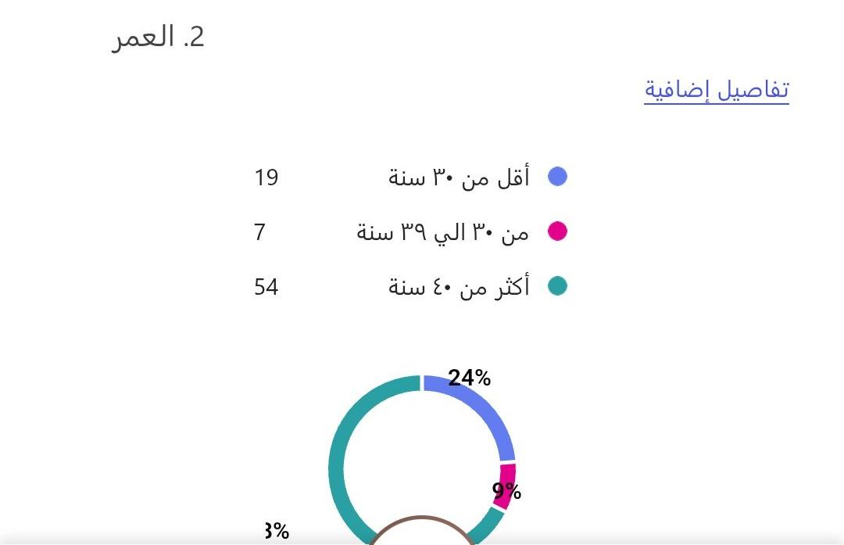

المبحث الثاني : تحليل إجابات أفراد العينة حول استخدام الذكاء الاصطناعي في التوظيف
السؤال الأول هل يسهم استخدام الذكاء الاصطناعي في تسهيل عملية التوظيف؟

جدول (5-3) نتائج السؤال الأول
الإجابة | التكرا | النسبة المئوية
أوافق بشدة | 30
  37.5%
أوافق | 28 | 35%
محايد | 12 | 15%
لا أوافق | 6 | 7.5%
لا أوافق بشدة | 4 | 5%
المجموع | 80 | 100%

يتضح من نتائج الجدول أن نسبة كبيرة من أفراد العينة يرون أن استخدام الذكاء الاصطناعي يسهم في تسهيل عملية التوظيف، حيث بلغت نسبة الموافقين والموافقين بشدة 72.5% من إجمالي العينة. وتشير هذه النتيجة إلى وجود اتجاه إيجابي لدى العاملين نحو استخدام التقنيات الحديثة في إدارة عمليات التوظيف.
صورة (5-3) نتائج السؤال الأول
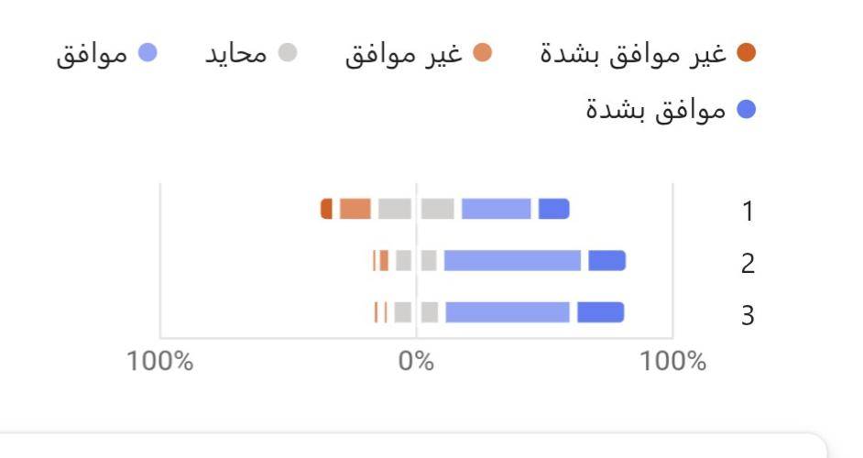

السؤال الثاني
هل يساعد الذكاء الاصطناعي في تسريع إجراءات التوظيف؟
جدول (5-4) نتائج السؤال الثاني
الإجابة | التكرا | النسبة المئوية
أوافق بشدة | 34
  42.5%
أوافق | 26 | 32.5%
محايد | 10 | 12.5%
لا أوافق | 6 | 7.5%
لا أوافق بشدة | 4 | 5%
المجموع | 80 | 100%
تشير النتائج إلى أن غالبية أفراد العينة يرون أن استخدام الذكاء الاصطناعي يسهم في تسريع إجراءات التوظيف، حيث بلغت نسبة الموافقين والموافقين بشدة 75% من إجمالي العينة، وهو ما يعكس إدراك المشاركين لأهمية استخدام الأنظمة الذكية في تحسين كفاءة عمليات التوظيف.
صورة (5-4) نتائج السؤال الثاني
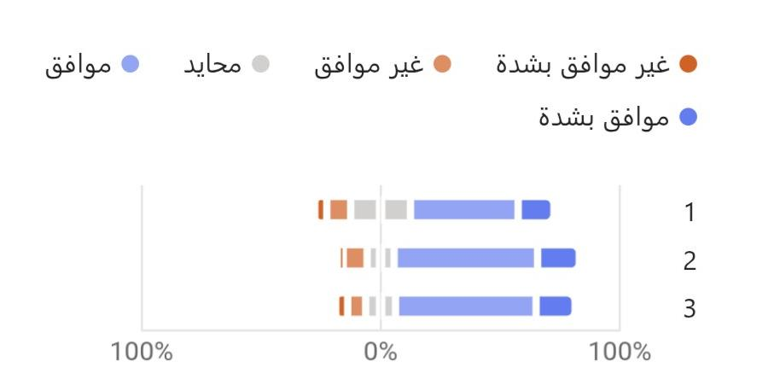

السؤال الثالث
هل يساعد الذكاء الاصطناعي في تحسين دقة اختيار المرشحين للوظائف؟
جدول (5-5) نتائج السؤال الثالث
الإجابة | التكرا | النسبة المئوية
أوافق بشدة | 32
  40%
أوافق | 24 | 30%
محايد | 12 | 15%
لا أوافق | 8 | 10%
لا أوافق بشدة | 4 | 5%
المجموع | 80 | 100%
تشير نتائج الجدول إلى أن 70% من أفراد العينة يرون أن استخدام الذكاء الاصطناعي يساعد في تحسين دقة اختيار المرشحين للوظائف، حيث تعتمد هذه التقنيات على تحليل البيانات والمؤهلات المهنية للمتقدمين للوظائف بطريقة أكثر موضوعية مقارنة بالطرق التقليدية.
صورة (5-5) نتائج السؤال الثالث
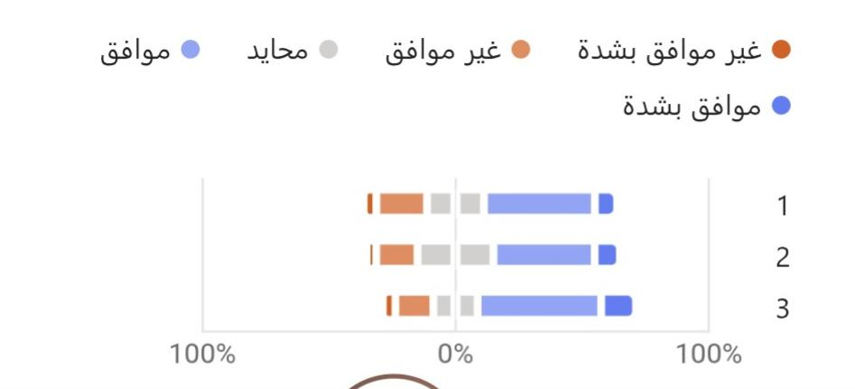

المبحث الثالث : تحليل التحديات المرتبطة باستخدام الذكاء الاصطناعي
السؤال الرابع
هل تواجه المؤسسات صعوبات عند تطبيق تقنيات الذكاء الاصطناعي في التوظيف؟
جدول (5-6)
الإجابة | التكرا | النسبة المئوية
أوافق بشدة | 22
  27.5%
أوافق | 30 | 37.5%
محايد | 12 | 15%
لا أوافق | 10 | 12.5%
لا أوافق بشدة | 6 | 7.5%
المجموع | 80 | 100%
تشير النتائج إلى أن نسبة كبيرة من أفراد العينة ترى أن المؤسسات قد تواجه بعض الصعوبات عند تطبيق تقنيات الذكاء الاصطناعي في عمليات التوظيف، وهو ما قد يرجع إلى الحاجة إلى توفير بنية تحتية تقنية مناسبة وتدريب العاملين على استخدام هذه الأنظمة.
صورة (5-6)
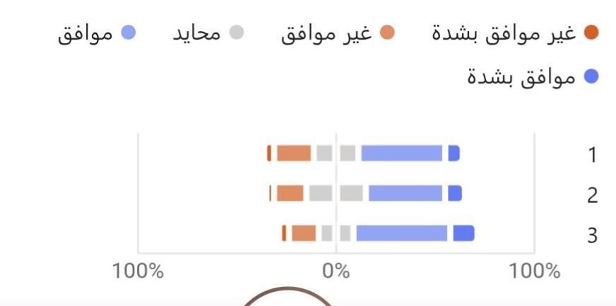

السؤال الخامس
هل توجد مخاوف تتعلق بخصوصية البيانات عند استخدام الذكاء الاصطناعي في التوظيف؟
جدول (5-7)
الإجابة | التكرا | النسبة المئوية
أوافق بشدة | 26
  32.5%
أوافق | 28 | 35%
محايد | 12 | 15%
لا أوافق | 8 | 10%
لا أوافق بشدة | 6 | 7.5%
المجموع | 80 | 100%
توضح نتائج الجدول أن نسبة كبيرة من المشاركين لديهم مخاوف تتعلق بخصوصية البيانات عند استخدام تقنيات الذكاء الاصطناعي في التوظيف، حيث بلغت نسبة الموافقين والموافقين بشدة 67.5% من إجمالي العينة.
صورة (5-7)
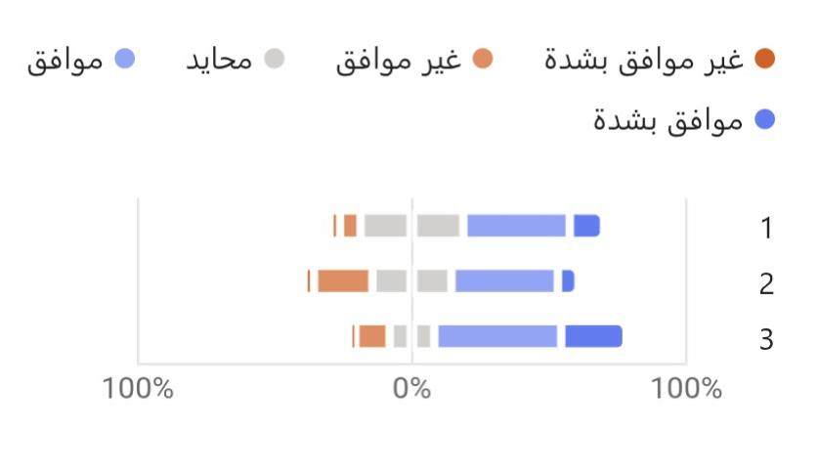

خاتمة الفصل

تناول هذا الفصل تحليل نتائج الاستبيان الذي تم توزيعه على أفراد عينة الدراسة، حيث تم عرض النتائج الإحصائية في صورة جداول توضح توزيع إجابات المشاركين على أسئلة الاستبيان المختلفة.
وقد أظهرت النتائج أن غالبية أفراد العينة لديهم اتجاه إيجابي نحو استخدام الذكاء الاصطناعي في عمليات التوظيف، لما له من دور في تسهيل الإجراءات وتسريع عمليات التوظيف وتحسين دقة اختيار المرشحين.

كما كشفت النتائج عن وجود بعض التحديات المرتبطة باستخدام هذه التقنيات، مثل صعوبة التطبيق في بعض المؤسسات ومخاوف تتعلق بحماية البيانات الشخصية.
وتشكل هذه النتائج أساسًا مهمًا لمناقشة نتائج الدراسة بشكل أعمق، وهو ما سيتم تناوله في الفصل التالي

الفصل السادس : مناقشة نتائج الدراسة
- مقدمة الفصل

يهدف هذا الفصل إلى مناقشة النتائج التي توصلت إليها الدراسة من خلال تحليل استجابات أفراد عينة الدراسة حول استخدام تقنيات الذكاء الاصطناعي في عمليات التوظيف داخل المؤسسات. وقد تم عرض نتائج الدراسة في الفصل السابق اعتمادًا على تحليل البيانات التي تم جمعها من خلال الاستبيان.

وتتمثل أهمية هذا الفصل في تفسير النتائج وتحليلها بشكل أعمق، وربطها بالإطار النظري للدراسة وبالدراسات السابقة التي تناولت موضوع استخدام الذكاء الاصطناعي في إدارة الموارد البشرية. كما يسعى هذا الفصل إلى توضيح الدلالات العلمية والعملية للنتائج التي تم التوصل إليها، وبيان مدى توافقها أو اختلافها مع ما توصلت إليه الدراسات السابقة.

وسيتم في هذا الفصل مناقشة النتائج وفقًا لمحاور الدراسة الرئيسة، والتي تشمل استخدام الذكاء الاصطناعي في التوظيف، وأثره في كفاءة عمليات التوظيف، وتأثيره في جودة اختيار المرشحين للوظائف، بالإضافة إلى التحديات المرتبطة باستخدام هذه التقنيات داخل المؤسسات.

المبحث الأول مناقشة نتائج استخدام الذكاء الاصطناعي في التوظيف

أظهرت نتائج الدراسة أن نسبة كبيرة من المشاركين لديهم اتجاه إيجابي نحو استخدام تقنيات الذكاء الاصطناعي في عمليات التوظيف. حيث أشار عدد من المشاركين إلى أن هذه التقنيات تساعد في تسهيل إجراءات التوظيف وتنظيم بيانات المتقدمين للوظائف وتحليلها بطريقة أكثر كفاءة.
وتشير هذه النتيجة إلى أن المؤسسات بدأت تدرك أهمية استخدام التكنولوجيا الحديثة في تطوير عمليات إدارة الموارد البشرية، خاصة في ظل التزايد المستمر في أعداد المتقدمين للوظائف، والحاجة إلى معالجة كميات كبيرة من البيانات في وقت قصير.

كما تعكس هذه النتائج التحول الذي يشهده مجال الموارد البشرية نحو الاعتماد على الأنظمة الرقمية المتقدمة، والتي تساعد في تحسين كفاءة العمل الإداري وتقليل الوقت والجهد اللازمين لإتمام عمليات التوظيف.
ويمكن تفسير هذه النتيجة بأن استخدام الذكاء الاصطناعي أصبح أحد الاتجاهات الحديثة التي تسعى العديد من المؤسسات إلى تبنيها من أجل تحسين جودة عملياتها الإدارية وتعزيز قدرتها التنافسية.

المبحث الثاني مناقشة نتائج أثر الذكاء الاصطناعي في كفاءة التوظيف

أظهرت نتائج الدراسة أن استخدام الذكاء الاصطناعي يسهم بشكل ملحوظ في تحسين كفاءة عمليات التوظيف داخل المؤسسات. فقد أشار عدد كبير من المشاركين إلى أن هذه التقنيات تساعد في تسريع إجراءات التوظيف وتقليل الوقت اللازم لمعالجة طلبات التوظيف.

كما يرى المشاركون أن استخدام الأنظمة الذكية يساعد في تقليل الجهد المبذول من قبل موظفي الموارد البشرية، حيث يمكن لهذه الأنظمة القيام بالعديد من المهام الروتينية مثل فرز السير الذاتية وتحليل بيانات المتقدمين للوظائف.
وتشير هذه النتائج إلى أن الذكاء الاصطناعي يمكن أن يسهم في تحسين كفاءة الأداء التنظيمي داخل المؤسسات من خلال تسهيل عمليات إدارة الموارد البشرية.
كما تعكس هذه النتائج إدراك العاملين في مجال الموارد البشرية للدور المهم الذي يمكن أن تلعبه التقنيات الحديثة في تحسين جودة العمل الإداري وتطوير أساليب إدارة الموارد البشرية.

المبحث الثالث : مناقشة نتائج أثر الذكاء الاصطناعي في جودة اختيار المرشحين

أظهرت نتائج الدراسة أن استخدام الذكاء الاصطناعي يمكن أن يسهم في تحسين جودة اختيار المرشحين للوظائف. فقد أشار عدد من المشاركين إلى أن الأنظمة الذكية تساعد في تحليل مؤهلات وخبرات المتقدمين للوظائف بطريقة أكثر دقة مقارنة بالأساليب التقليدية.
كما يرى المشاركون أن استخدام الذكاء الاصطناعي قد يساعد في تحقيق قدر أكبر من الموضوعية في قرارات التوظيف، حيث تعتمد هذه الأنظمة على تحليل البيانات والمعايير المحددة مسبقًا.

وتشير هذه النتائج إلى أن استخدام الذكاء الاصطناعي يمكن أن يسهم في تحسين مستوى العدالة والشفافية في عملية اختيار الموظفين، من خلال تقليل التحيزات الشخصية التي قد تؤثر في قرارات التوظيف.
ومع ذلك، فإن هذه النتيجة لا تعني الاستغناء عن دور العنصر البشري في عملية التوظيف، حيث يظل العنصر البشري عنصرًا أساسيًا في تقييم الجوانب التي قد لا تستطيع الأنظمة الذكية تحليلها بشكل كامل.

المبحث الرابع مناقشة التحديات المرتبطة باستخدام الذكاء الاصطناعي في التوظيف
أظهرت نتائج الدراسة وجود عدد من التحديات التي قد تواجه المؤسسات عند استخدام تقنيات الذكاء الاصطناعي في عمليات التوظيف.
فقد أظهرت النتائج أن نسبة ملحوظة من المشاركين ترى أن المؤسسات قد تواجه صعوبات عند تطبيق أنظمة الذكاء الاصطناعي، وهو ما قد يرجع إلى الحاجة إلى توفير البنية التحتية التقنية المناسبة، إضافة إلى ضرورة تدريب العاملين على استخدام هذه الأنظمة.

كما أظهرت النتائج أن تكلفة استخدام تقنيات الذكاء الاصطناعي قد تمثل تحديًا لبعض المؤسسات، خاصة المؤسسات الصغيرة والمتوسطة التي قد لا تمتلك الموارد المالية الكافية لتطبيق هذه التقنيات.
ومن أبرز التحديات التي كشفت عنها نتائج الدراسة المخاوف المتعلقة بخصوصية بيانات المتقدمين للوظائف، حيث يرى عدد كبير من المشاركين أن استخدام الأنظمة الذكية في تحليل البيانات قد يثير بعض المخاوف المتعلقة بحماية البيانات الشخصية.
وتشير هذه النتائج إلى أهمية وضع سياسات واضحة لحماية البيانات وضمان الاستخدام المسؤول لتقنيات الذكاء الاصطناعي في عمليات التوظيف.

المبحث الخامس : مناقشة نتائج السؤال المفتوح
أظهرت نتائج السؤال المفتوح أن أهم فائدة لاستخدام الذكاء الاصطناعي في التوظيف من وجهة نظر المشاركين تتمثل في السرعة والدقة في عملية التوظيف.
وقد أشار المشاركون إلى أن استخدام الذكاء الاصطناعي يساعد في تسريع عملية فرز طلبات التوظيف وتحليل بيانات المتقدمين للوظائف، مما يسهم في تقليل الوقت اللازم لاتخاذ قرارات التوظيف.

كما أشار المشاركون إلى أن هذه التقنيات تساعد في تقليل الأخطاء البشرية في تقييم المتقدمين للوظائف، وهو ما قد يسهم في تحسين جودة قرارات التوظيف داخل المؤسسات.
وتشير هذه النتائج إلى أن العاملين في مجال الموارد البشرية يدركون الفوائد العملية لاستخدام الذكاء الاصطناعي في التوظيف، خاصة في ظل التحديات التي تواجه المؤسسات في إدارة عمليات التوظيف التقليدية.

خاتمة الفصل
تناول هذا الفصل مناقشة نتائج الدراسة التي تم التوصل إليها من خلال تحليل بيانات الاستبيان، حيث تم تفسير هذه النتائج وربطها بالإطار النظري للدراسة.
وقد أظهرت النتائج أن استخدام الذكاء الاصطناعي في التوظيف يسهم في تحسين كفاءة عمليات التوظيف وتسريع إجراءاتها، كما يساعد في تحسين دقة اختيار المرشحين المناسبين للوظائف.

كما أظهرت النتائج وجود بعض التحديات المرتبطة باستخدام هذه التقنيات، مثل ارتفاع التكلفة ومخاوف الخصوصية وصعوبة تطبيق الأنظمة الذكية في بعض المؤسسات.
وتشكل هذه النتائج أساسًا مهمًا لاستخلاص الاستنتاجات النهائية للدراسة، والتي سيتم عرضها في الفصل التالي، إضافة إلى تقديم مجموعة من التوصيات التي يمكن أن تسهم في تعزيز استخدام الذكاء الاصطناعي في عمليات التوظيف داخل المؤسسات.

الفصل السابع : النتائج والتوصيات
- مقدمة الفصل

يُعد هذا الفصل خاتمة الدراسة، حيث يتضمن عرضًا لأهم النتائج التي توصلت إليها الدراسة من خلال تحليل البيانات التي تم جمعها باستخدام الاستبيان، بالإضافة إلى تقديم مجموعة من التوصيات التي يمكن أن تسهم في تعزيز استخدام تقنيات الذكاء الاصطناعي في عمليات التوظيف داخل المؤسسات.

كما يسعى هذا الفصل إلى تقديم مجموعة من المقترحات التي قد تساعد الباحثين في إجراء دراسات مستقبلية في هذا المجال، وذلك بهدف تطوير المعرفة العلمية المتعلقة باستخدام الذكاء الاصطناعي في إدارة الموارد البشرية.

المبحث الأول : نتائج الدراسة
في ضوء تحليل البيانات التي تم جمعها من عينة الدراسة، والتي بلغت 80 مشاركًا من العاملين في مجال الموارد البشرية ومسؤولي التوظيف، توصلت الدراسة إلى مجموعة من النتائج المهمة، من أبرزها ما يأتي:

أولاً : النتائج المتعلقة باستخدام الذكاء الاصطناعي في التوظيف
- أظهرت نتائج الدراسة أن هناك اتجاهًا إيجابيًا لدى نسبة ملحوظة من المشاركين نحو استخدام تقنيات الذكاء الاصطناعي في عمليات التوظيف داخل المؤسسات.
- بينت النتائج أن استخدام الذكاء الاصطناعي يساعد المؤسسات في تنظيم وتحليل بيانات المتقدمين للوظائف بشكل أكثر كفاءة مقارنة بالطرق التقليدية.
- أظهرت النتائج أن استخدام الأنظمة الذكية يسهم في تسهيل إجراءات التوظيف وتحسين إدارة طلبات التوظيف داخل المؤسسات.

ثانياً : النتائج المتعلقة بأثر الذكاء الاصطناعي في كفاءة التوظيف
- أظهرت نتائج الدراسة أن استخدام الذكاء الاصطناعي يساعد في تسريع إجراءات التوظيف وتقليل الوقت اللازم لمعالجة طلبات التوظيف.
- أشارت النتائج إلى أن استخدام هذه التقنيات يسهم في تقليل الجهد المبذول من قبل موظفي الموارد البشرية في تنفيذ المهام الروتينية المرتبطة بعمليات التوظيف.
- بينت النتائج أن الذكاء الاصطناعي يساعد المؤسسات في التعامل مع أعداد كبيرة من طلبات التوظيف بطريقة أكثر كفاءة وتنظيمًا.

ثالثاً : النتائج المتعلقة بأثر الذكاء الاصطناعي في جودة اختيار المرشحين

- أظهرت نتائج الدراسة أن استخدام الذكاء الاصطناعي يسهم في تحسين دقة اختيار المرشحين المناسبين للوظائف.
- بينت النتائج أن الأنظمة الذكية تساعد في تحليل مؤهلات وخبرات المتقدمين للوظائف بشكل أكثر موضوعية.
- أشارت النتائج إلى أن استخدام الذكاء الاصطناعي قد يسهم في تقليل التحيز الشخصي في قرارات التوظيف.

رابعاً : النتائج المتعلقة بالتحديات المرتبطة باستخدام الذكاء الاصطناعي
- أظهرت نتائج الدراسة أن بعض المؤسسات قد تواجه صعوبات عند تطبيق أنظمة الذكاء الاصطناعي في عمليات التوظيف.
- بينت النتائج أن تكلفة استخدام تقنيات الذكاء الاصطناعي قد تمثل تحديًا لبعض المؤسسات، خاصة المؤسسات الصغيرة والمتوسطة.
- أظهرت النتائج أن هناك مخاوف لدى عدد من المشاركين بشأن خصوصية بيانات المتقدمين للوظائف عند استخدام الأنظمة الذكية في تحليل البيانات.

خامساً : النتائج المتعلقة بالسؤال المفتوح

- أظهرت نتائج السؤال المفتوح أن أهم فائدة لاستخدام الذكاء الاصطناعي في التوظيف من وجهة نظر المشاركين هي السرعة والدقة في عملية التوظيف.
- أشار المشاركون إلى أن استخدام الذكاء الاصطناعي يساعد في تسريع عملية فرز طلبات التوظيف وتحليل بيانات المتقدمين للوظائف.
- بينت الإجابات أن هذه التقنيات تساعد في تقليل الأخطاء البشرية في تقييم المتقدمين للوظائف.

المبحث الثاني : توصيات الدراسة

- في ضوء النتائج التي توصلت إليها الدراسة، يمكن تقديم مجموعة من التوصيات التي قد تسهم في تعزيز استخدام تقنيات الذكاء الاصطناعي في عمليات التوظيف داخل المؤسسات، ومن أبرز هذه التوصيات ما يأتي:
- ضرورة تشجيع المؤسسات على تبني تقنيات الذكاء الاصطناعي في إدارة عمليات التوظيف لما لها من دور في تحسين كفاءة العمل الإداري.
- العمل على تطوير البنية التحتية التقنية داخل المؤسسات بما يتيح استخدام الأنظمة الذكية في إدارة الموارد البشرية.
- توفير برامج تدريبية متخصصة للعاملين في مجال الموارد البشرية من أجل تمكينهم من استخدام تقنيات الذكاء الاصطناعي بكفاءة.
- ضرورة وضع سياسات واضحة لحماية البيانات الشخصية للمتقدمين للوظائف عند استخدام الأنظمة الذكية في تحليل البيانات.
- تشجيع المؤسسات على دمج الذكاء الاصطناعي مع الخبرة البشرية في عملية اتخاذ قرارات التوظيف، بحيث يتم استخدام هذه التقنيات كأداة مساعدة وليست بديلًا كاملًا للعنصر البشري.
- العمل على تقليل التكاليف المرتبطة بتطبيق تقنيات الذكاء الاصطناعي من خلال تطوير حلول تقنية مناسبة لمختلف أنواع المؤسسات.

المبحث الثالث مقترحات لدراسات مستقبلية

في ضوء نتائج الدراسة الحالية، يمكن اقتراح مجموعة من الموضوعات التي قد تكون مجالًا لدراسات مستقبلية، ومن أبرزها:
- دراسة أثر استخدام الذكاء الاصطناعي في تقييم أداء الموظفين داخل المؤسسات.
- دراسة دور الذكاء الاصطناعي في تطوير برامج التدريب والتطوير المهني للعاملين.
- دراسة التحديات القانونية والأخلاقية المرتبطة باستخدام الذكاء الاصطناعي في إدارة الموارد البشرية.
- إجراء دراسات مقارنة بين المؤسسات التي تستخدم الذكاء الاصطناعي في التوظيف والمؤسسات التي تعتمد على الطرق التقليدية.

خاتمة الدراسة

تناولت هذه الدراسة موضوع استخدام الذكاء الاصطناعي في عمليات التوظيف داخل المؤسسات، حيث هدفت إلى التعرف على مدى تأثير هذه التقنيات في تحسين كفاءة وجودة عملية التوظيف، إضافة إلى التعرف على التحديات المرتبطة باستخدامها.
وقد أظهرت نتائج الدراسة أن استخدام الذكاء الاصطناعي يمكن أن يسهم بشكل كبير في تسريع إجراءات التوظيف وتحسين دقة اختيار المرشحين المناسبين للوظائف، كما يساعد في تحليل بيانات المتقدمين بطريقة أكثر كفاءة.

وفي المقابل، كشفت الدراسة عن وجود بعض التحديات التي قد تواجه المؤسسات عند استخدام هذه التقنيات، مثل ارتفاع التكلفة ومخاوف الخصوصية وصعوبة تطبيق الأنظمة الذكية في بعض المؤسسات.
وتؤكد نتائج هذه الدراسة أهمية تبني المؤسسات للتقنيات الحديثة في إدارة الموارد البشرية، مع ضرورة مراعاة الجوانب الأخلاقية والقانونية المرتبطة باستخدام الذكاء الاصطناعي.

قائمة المراجع
- أولًا : كتب عربية

الحسين، زياد؛ العاروض، منين؛ الشيخ، عبد الرحمن. (2011). فيزيولوجيا النبات. سورية: منشورات جامعة الفرات.
الحمادي، خالد بن عبد الله. (2020). الذكاء الاصطناعي ومستقبل الموارد البشرية. الرياض: مكتبة المتنبي.
الزهراني، محمد بن عبد العزيز. (2022). إدارة الموارد البشرية في عصر التحول الرقمي. جدة: دار النشر العربية.

- ثانيًا : كتب أجنبية

Davis, J. (1995). Human Resource Technology and Hiring Systems. London: Oxford Press.
Hall, T., & Spiceland, M. (2011). Modern Approaches in Digital Hiring. New York: Pearson Publishing.

- ثالثًا : دراسات منشورة في دوريات علمية

الفرحان، محمد. (2011). “دراسة تحليلية لواقع التوظيف الإلكتروني في المؤسسات العربية”. رسالة التربية وعلم النفس، العدد 34، ص 1–41.
القحطاني، ناصر محمد. (2023). “تحديات الذكاء الاصطناعي في التوظيف”. مجلة دراسات الموارد البشرية، 12(3)، ص 55–77.
Dima, A., Smith, R., & Lopez, K. (2024). “AI-Based Recruitment Models in Global Companies”. Journal of HR Innovation, 18(2), 44–71.
Venugopal, R. (2024). “Ethical Implications of AI Bias in Hiring Decisions”. International Review of Technology Ethics, 9(1), 22–38.

- رابعًا : أبحاث مؤتمرات

الحسن، محمد. (2008، شباط). “الإنتاج العلمي لأعضاء هيئة التدريس في كليات العلوم الإنسانية”. بحث مقدم في ندوة تنمية أعضاء هيئة التدريس في مؤسسات التعليم العالي: التحديات والتطوير، جامعة تشرين، اللاذقية، سورية.

- خامسًا : مصادر إلكترونية
International AI Organization. (2024). AI Recruitment Guidelines.
تم الاسترجاع من:
https://ai-guidelines.org/recruitment
(تاريخ الولوج: 2025/01/02)
World HR Data Council. (2023). AI Bias and Hiring Fairness.
تم الاسترجاع من:
https://hrdatacouncil.org/ai-bias
(تاريخ الولوج: 2025/01/01)

- ثانيًا : الملحقات (كما تطلبها الجامعة)

الملحق (أ): أداة الدراسة (الاستبيان)
عنوان الاستبيان:
أثر الذكاء الاصطناعي على عملية التوظيف في المؤسسات العربية
إلى أي مدى توافق أو لا توافق على العبارات التالية حول استخدام الذكاء الاصطناعي في التوظيف ؟
تفاصيل إضافية
.1. تستخدم المؤسسة تقنيات الذكاء الاصطناعي في فرز طلبات التوظيف &nbsp;
2 تسهم الأنظمة الذكية في تسهل بعض مراحل عملية التوظيف &nbsp;
3 تساعد أنظمة الذكاء الاصطناعي في تنظيم بيانات المتقدمين للوظائف &nbsp;

غير موافق بشدة
غير موافق
محايد
موافق
. موافق بشدة
- إلى أي مدى توافق أو لا توافق على العبارات التالية حول أثر الذكاء الاصطناعي في كفاءة التوظيف ؟
تفاصيل إضافي
.1. يسهم الذكاء الاصطناعي في تسريع إجراءات التوظيف &nbsp;
- يساعد في تقليل الجهد المبذول من قبل موظفي الموارد البشرية
- يساعد في التعامل مع عدد كبير من المتقدمين للوظائف &nbsp;
غير موافق بشدة
غير موافق
محايد
موافق
موافق بشدة
- إلى أي مدى توافق أو لا توافق على العبارات التالية حول أثر الذكاء الاصطناعي في جودة الاختيار ؟
  - يساعد الذكاء الاصطناعي في اختيار المرشحين الانسب للوظائف
2 يسهم في تحقيق قدر أكثر من الموضوعية في التوظيف &nbsp;
3 يحسن من دقة تقيم مؤهلات المتقدمين
غير موافق بشدة
غير موافق
موافق
محايد
موافق بشدة
- إلى أي مدى توافق أو لا توافق على العبارات التالية حول التحديات المرتبطة باستخدام الذكاء الاصطناعي ؟

  - قد تواجه المؤسسات صعوبات عند تطبيق أنظمة الذكاء الاصطناعي &nbsp;
2 تكلفة استخدام هذه التقنيات قد تكون مرتفعة &nbsp;
.3. توجد مخاوف تتعلق بخصوصية بيانات المتقدمين &nbsp;
غير موافق بشدة
غير موافق
موافق
محايد
موافق بشدة
- سؤال مفتوح ( اختياري ) برأيك ، ما أهم فائدة لاستخدام الذكاء الاصطناعي في التوظيف ؟
تفاصيل إضافية
تم إرسال 27 من الاستجابات

